6 Conclusões
- A abordagem
- combina abordagens históricas com abordagens próximas dos sistemas computadores modernos.
- objetivo dessa combinação é permitir um fácil entendimento e associação dos problemas abstratos com os problemas típicos da Ciência da Computação atual.

- O propósito
- construir, de forma gradual, os diversos conceitos básicos de Teoria da Computação.
- a noção de procedimento efetivo ou de função computável. Para definir as funções computáveis, são descritos diversos formalismos e máquinas.
- Máquina de Turing - é um formalismo simples e usualmente adotado para desenvolver esse tipo de estudo.
- Máquina Norma - possibilita a diferenciação entre programa e máquina, estando, por isso, bastante próxima da noção de computabilidade e dos computadores atuais.
- máquinas universais, nas quais é possível representar qualquer função que seja computável.
- a noção de função recursiva, formalismo equivalente às máquinas universais.
- computabilidade e estudo da solucionabilidade de problemas.
- Problemas Solucionáveis (existe um algoritmo que resolva o problema, para qualquer entrada)
- Problemas Não-Solucionáveis (não existe um algoritmo que sempre resolva o problema).
- Problemas Computáveis (Parcialmente Solucionáveis)
- Problemas Não-Computáveis
(Completamente Insolúveis).

6.1 Resumo dos Principais Conceitos

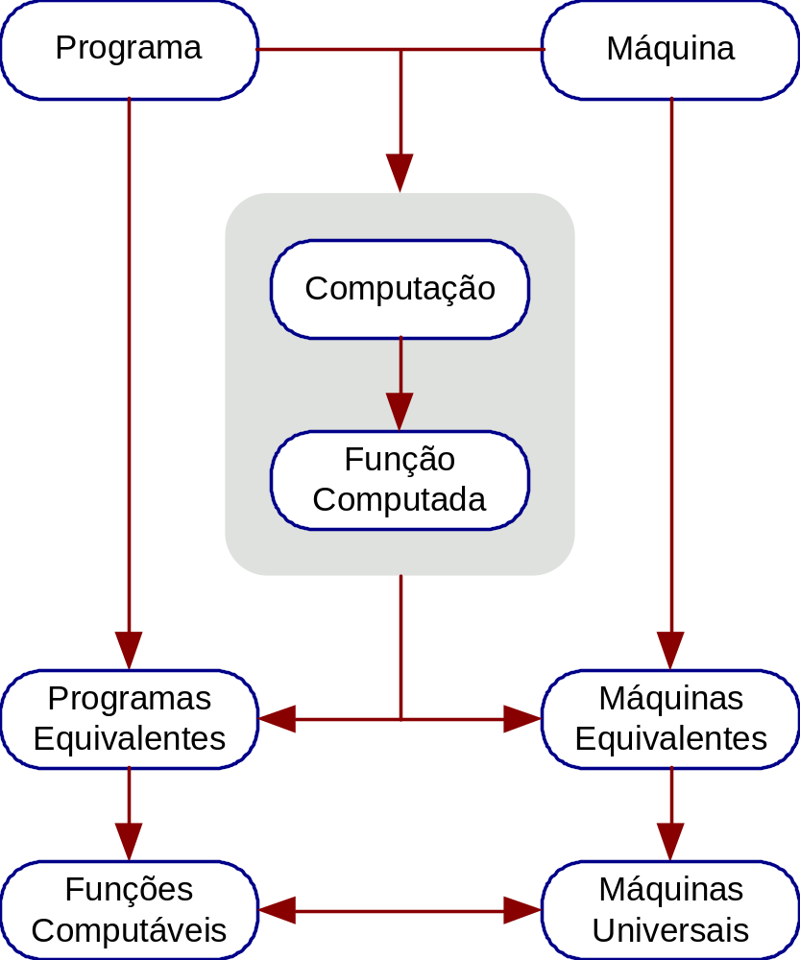
Figura 6.1 Conceitos básicos desenvolvidos

- Computabilidade
- Programas
- Máquinas
- Computações
- Função computada

- Equivalência
- Comparações entre programas
- Se dois programas, em uma máquina, possuem a mesma função computada, ou seja, computam a mesma função, então eles são equivalentes.
- Se esses programas são equivalentes em qualquer máquina, então eles são equivalentes fortemente.

- Comparações entre Máquinas
- Simulação - se uma máquina simula outra, é porque, para qualquer programa da outra máquina, pode-se encontrar um programa desta que faça a mesma coisa.
- Se duas máquinas simulam-se mutuamente, é porque elas são equivalentes (ambas têm o mesmo poder computacional)

- Qual a máquina mais poderosa?
- Qual o conjunto ou a classe de funções que são computáveis?

- Uma máquina é universal se toda função computável puder ser executada nela.

- A Hipótese de Church diz que uma função computável é aquela que pode ser processada numa Máquina de Turing ou equivalente.

- Solucionabilidade de Problemas
- Princípio da redução
- A idéia básica é investigar a solucionabilidade (respectivamente, não-solucionabilidade) de um problema a partir de outro, cuja solucionabilidade (respectivamente, não-solucionabilidade) é conhecida.

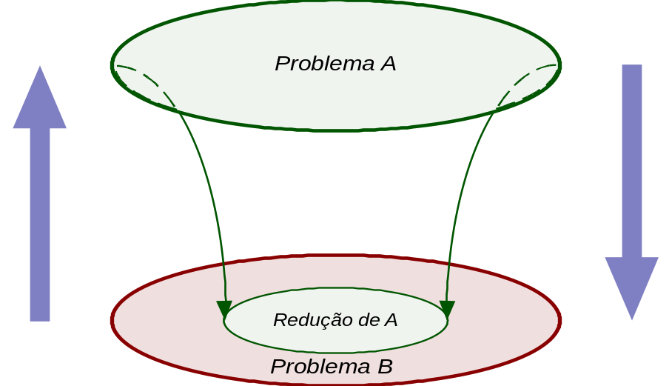
Figura 6.2 Princípio da Redução

6.2 Contribuições da Teoria da Computação

- proporciona um adequado embasamento teórico necessário para um correto e amplo entendimento da ciência envolvida na computação;

- propicia o desenvolvimento de um raciocínio lógico e formal;

- introduz os conceitos fundamentais que são desenvolvidos em outras áreas
Linguagens de Programação e Compiladores
- a abordagem de reconhecimento de linguagens é a base de todo o estudo de Linguagens Formais, Semântica Formal, Compiladores e de Linguagens de Programação;

Orientação a Objetos
- a formalização de objetos através de suas características e propriedades possibilita que se identifiquem classes, as quais podem agrupar esses objetos. Os objetos herdam as propriedades da classe, sendo, portanto, instâncias dessa classe.

Otimização de Algoritmos;
- a abordagem do processamento de funções lança a base para o desenvolvimento de algoritmos eficientes, não só na resolução dos problemas, mas também no estudo da otimização de algoritmos;

Análise e Desenvolvimento de Algoritmos e Complexidade de Algoritmos Seqüenciais e Paralelos;
- A complexidade estrutural diz respeito à estrutura de controle adotada e à otimização em termos do número de instruções e da eliminação de instruções desnecessárias.
- A complexidade computacional diz respeito à quantidade de trabalho envolvida na resolução do problema pelo algoritmo (tempo), medida, muitas vezes, pela quantidade de trabalho que uma determinada instância do problema necessita para resolvê-lo.
- Também se pode considerar a quantidade de memória necessária (espaço) e, no caso de processamento paralelo e distribuído, o número de processadores necessários.

Campo Cognitivo
- proporciona mais um estágio na formação do raciocínio lógico, com destaque ao pensamento indutivo ou recursivo.
- aspecto da indução, parte-se de uma instância base, verifica-se a passagem para instâncias superiores, até construir-se o problema como um todo.
- aspecto da recursão, vê-se o problema como um todo e reduz-se o problema a subproblemas menores, até que se chega a um problema base, iniciando assim o processo reverso, com a resolução de cada instância do problema.
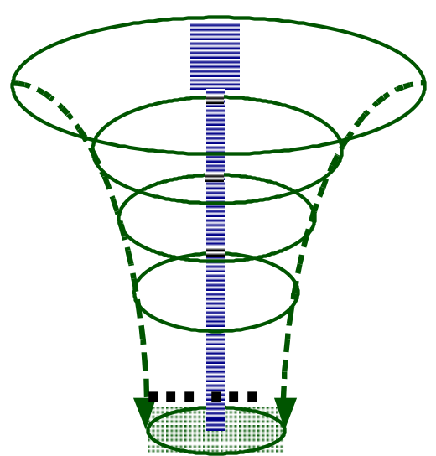
Figura 6.3 Princípio da Recursão
- no desenvolvimento de demonstrações e de suas técnicas: o objetivo é capacitar o estudante a desenvolver provas formais e informais.
- no desenvolvimento da capacidade de abstração: propriedades abstratas podem ser especificadas e estudadas independentemente de estruturas.

